ОТЧЁТ ПО ЭКСПЛУАТАЦИИ
платформы корпоративных ИИ-агентов
01 августа — 30 сентября 2026 года
Заказчик | АО «Самрук-Қазына»
Исполнитель | АО «Казахтелеком»
Отчётный период | 01.08.2026 — 30.09.2026
Данные выгрузки | с 08.08.2026 (54 суток с зафиксированной нагрузкой)
Контур | Dev-среда, пилотная эксплуатация без SLA (sk-ai-team, sk-kontrakt)
Инфраструктура | 1 × Supermicro, 8 × NVIDIA H200 (1 128 ГБ VRAM)
Источник данных | Посуточная выгрузка LiteLLM от 08.10.2026
Подготовлено | 08.10.2026

1. Ключевые показатели за период
1 057 736  запросов обработано | 6,09 млрд  токенов обработано | 54  суток с зафиксированной нагрузкой

19 588  запросов в сутки (в среднем) | 113 млн  токенов в сутки (в среднем) | 99,70 %  доступность вне окна инцидента (за весь период — 97,81 %)

Показатель | Август 2026 (24 сут. с данными) | Сентябрь 2026 (30 сут.) | Итого за период
Запросов обработано | 367 735 | 690 001 | 1 057 736
Токенов обработано, млн | 2 337 | 3 752 | 6 089
Запросов в сутки (в среднем) | 15 322 | 23 000 | 19 588
Токенов в сутки, млн (в среднем) | 97 | 125 | 113
Успешных запросов | 363 684 | 670 858 | 1 034 542
Доступность по доле успешных запросов | 98,90 % | 97,23 % | 97,81 %
То же, без окна сбоя 29.08 — 06.09 | 99,73 % | 99,68 % | 99,70 %

Таблица 1 — Сводные показатели эксплуатации по контуру Фонда
Итог периода: платформа отработала растущий объём нагрузки — среднесуточный поток запросов вырос в сентябре на 50 % к августу, объём обработанных токенов — на 28 %. Всего за два месяца обработано 1,06 млн запросов и 6,09 млрд токенов по корпоративному контуру Фонда. Единственное отклонение по надёжности — локализованное окно 29.08 — 06.09 (раздел 5); за его пределами доступность составила 99,70 %, за весь период — 97,81 %. Эксплуатация велась в dev-среде без выделенного резервирования и без SLA.

2. Нагрузка и динамика
Суточный профиль нагрузки за отчётный период. На протяжении двух месяцев сохраняется устойчивый рабочий поток 10 — 35 тыс. запросов в сутки с выраженным ростом во второй половине сентября и максимумом 75 262 запроса 24 сентября.
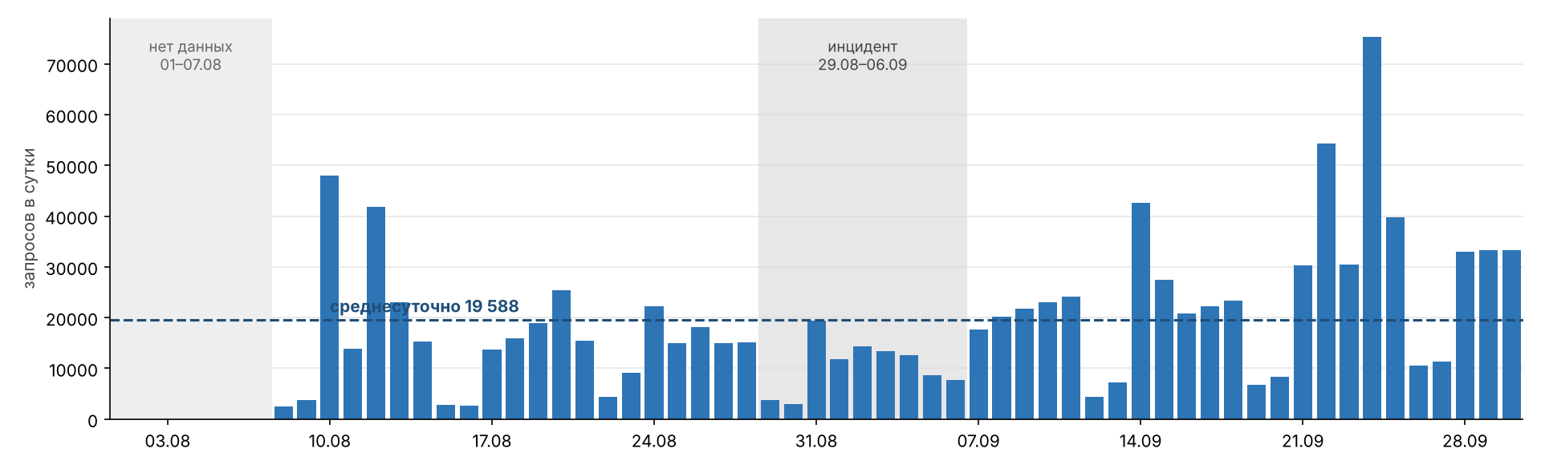
Рис. 1. Запросы в сутки, 01.08 — 30.09.2026
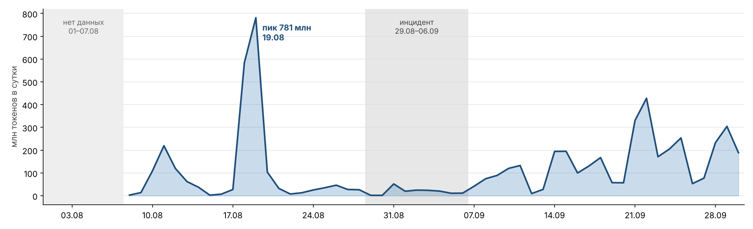
Рис. 2. Обработано токенов в сутки (млн), 01.08 — 30.09.2026
Профиль трафика «тяжёлый вход, лёгкий выход»: 94,7 % токенов приходится на входной контекст (в среднем 5 450 входных токенов на запрос при 5 756 токенах суммарно). Это характерно для основных сценариев платформы — поиск и анализ по документам (RAG), обработка НПА, перевод. Пик по объёму токенов (781 млн за сутки 19 августа) при умеренном числе запросов отражает пакетную обработку документов с длинным контекстом.

3. Помесячная динамика и рост
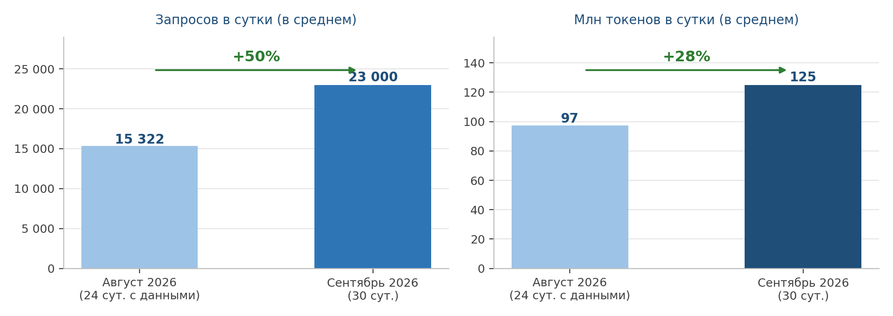
Рис. 3. Среднесуточные объёмы по месяцам отчётного периода
Сопоставление ведётся по среднесуточным значениям, поскольку август представлен неполным месяцем (24 суток из 31). От августа к сентябрю среднесуточный поток запросов вырос на 50,1 %, среднесуточный объём токенов — на 28,4 %. Опережающий рост числа запросов относительно объёма токенов означает смещение структуры нагрузки в сторону более коротких интерактивных обращений при сохранении пакетных сценариев с длинным контекстом.

4. Конфигурация GPU и состав обслуживаемых моделей
Инфраструктура контура Фонда — 1 сервер Supermicro с 8 × NVIDIA H200 (суммарно 1 128 ГБ видеопамяти). Размер парка GPU на данном этапе определяется не вычислительной нагрузкой, а объёмом видеопамяти, необходимой для одновременного размещения всех продуктивных моделей, и требованиями к отказоустойчивости.

4.1. Мультимодельный режим эксплуатации
За отчётный период платформа обслуживала 35 идентификаторов моделей, из них 16 несли реальную нагрузку, а 11 моделей работали 30 суток и более, то есть находились в постоянной резидентной загрузке. Нагрузка распределена между несколькими семействами, и ни одно из них не является доминирующим настолько, чтобы остальные можно было отключить: на три верхние модели приходится 77,6 % токенов, но оставшиеся обслуживают отдельные обязательные классы задач — векторный поиск, реранжирование, обработку изображений и распознавание речи.
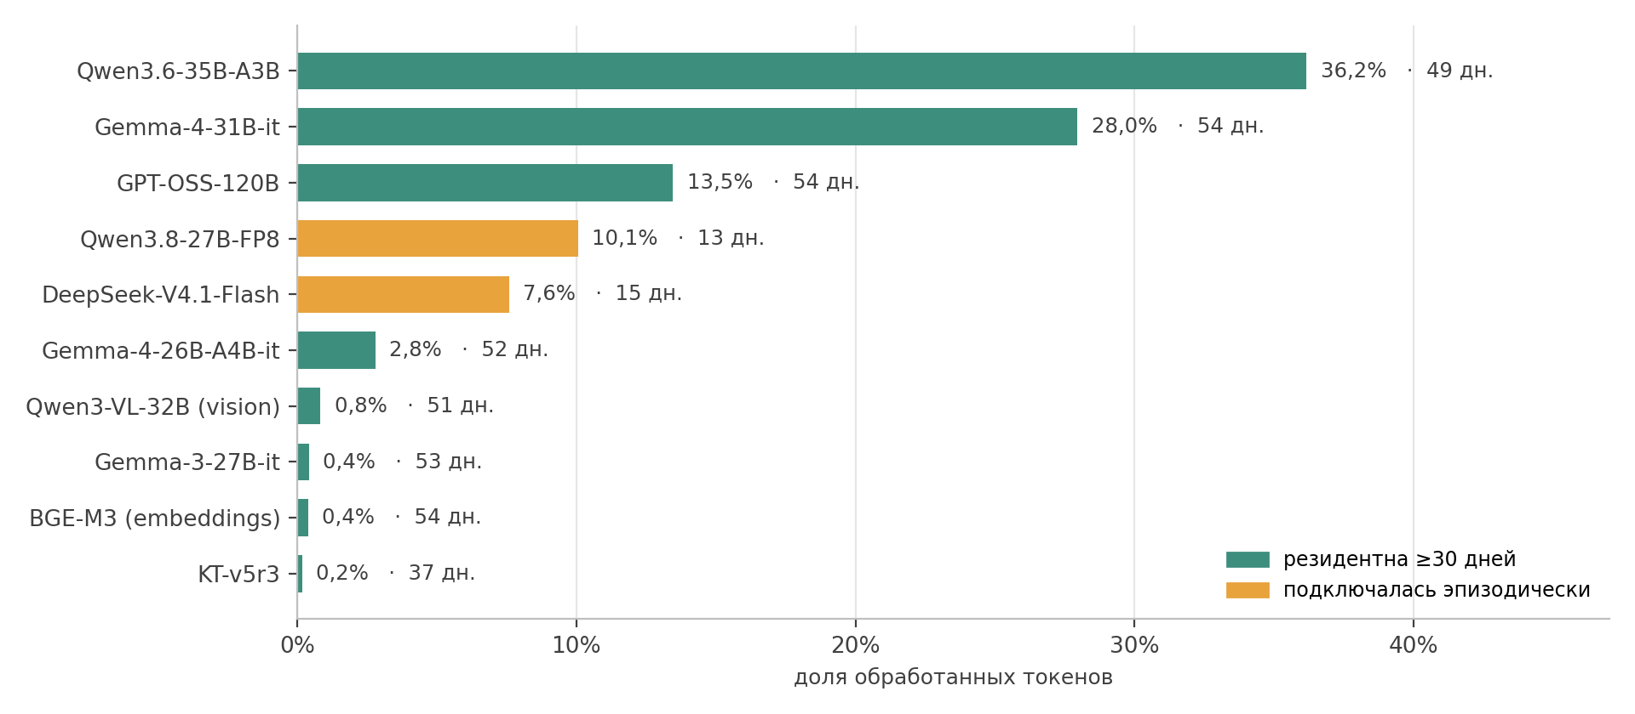
Рис. 4. Распределение нагрузки по моделям и длительность их работы в периоде
Модель | Класс задач | Запросов | Токенов, млн | Доля | Суток
Qwen3.6-35B-A3B | Генерация, рассуждение | 73 999 | 2 202 | 36,2 % | 49
Gemma-4-31B-it | Генерация, RAG | 411 086 | 1 702 | 28,0 % | 54
GPT-OSS-120B | Генерация, сложные задачи | 190 216 | 820 | 13,5 % | 54
Qwen3.8-27B-FP8 | Генерация, длинный контекст | 17 754 | 612 | 10,1 % | 13
DeepSeek-V4.1-Flash | Генерация, рассуждение | 7 796 | 462 | 7,6 % | 15
Gemma-4-26B-A4B-it | Генерация, лёгкий контур | 45 954 | 171 | 2,8 % | 52
Qwen3-VL-32B-Instruct | Обработка изображений | 8 383 | 51 | 0,8 % | 51
Gemma-3-27B-it | Генерация, перевод | 18 970 | 26 | 0,4 % | 53
BGE-M3 (dense) | Векторный поиск | 147 604 | 24 | 0,4 % | 54
KT-v5r3 | Отраслевая модель | 38 090 | 11 | 0,2 % | 37
BGE-M3 (sparse) | Векторный поиск | 39 923 | 3 | < 0,1 % | 52
BGE-reranker-v2-m3 | Реранжирование | 54 156 | — | — | 54
AlemLLM | Казахский язык | 2 854 | 5 | < 0,1 % | 44
Whisper | Распознавание речи | 597 | — | — | 14

Таблица 2 — Модели с подтверждённой нагрузкой за период (по убыванию объёма токенов)

4.2. Почему парк GPU не может быть сокращён
Перечисленные модели обслуживают разные классы задач и вызываются одновременно, поэтому держать их резидентно в видеопамяти необходимо постоянно: выгрузка и загрузка весов по требованию добавляет к ответу десятки секунд и неприемлема для интерактивных сценариев. Оценка занимаемой весами видеопамяти по моделям, размерность которых известна, приведена ниже.
Модель | Параметры | Точность | Оценка весов, ГБ
GPT-OSS-120B | 120 млрд (MoE) | MXFP4 | ≈ 63
Qwen3.6-35B-A3B | 35 млрд (MoE) | FP8 | ≈ 35
Qwen3-VL-32B-Instruct | 32 млрд | FP8 | ≈ 32
Gemma-4-31B-it | 31 млрд | FP8 | ≈ 31
Qwen3.8-27B-FP8 | 27 млрд | FP8 | ≈ 27
Gemma-3-27B-it | 27 млрд | FP8 | ≈ 27
Gemma-4-26B-A4B-it | 26 млрд (MoE) | FP8 | ≈ 26
BGE-M3 (dense / sparse / ColBERT) | 0,6 млрд | FP16 | ≈ 2
BGE-reranker-v2-m3 | 0,6 млрд | FP16 | ≈ 1
DeepSeek-V4.1-Flash, KT-v5r3, AlemLLM, Whisper | не раскрыта | — | не оценивалась
Итого по моделям с известной размерностью |  |  | ≈ 244

Таблица 3 — Оценка видеопамяти под веса моделей (нижняя граница; KV-кэш не включён)
Приведённая величина — нижняя граница: она учитывает только веса и только те модели, размерность которых публично известна. Помимо весов видеопамять расходуется на KV-кэш, объём которого прямо пропорционален длине контекста и числу одновременных запросов. При среднем входном контексте 5 450 токенов и пиковых 75 тыс. запросов в сутки KV-кэш составляет основную переменную часть потребления памяти и определяет предельную параллельность обработки.
Таким образом, сокращение парка GPU привело бы к одному из трёх последствий: отключению части моделей и, соответственно, части сценариев; переходу на загрузку весов по требованию с деградацией времени ответа; либо резкому снижению допустимой параллельности из-за нехватки памяти под KV-кэш. Текущая конфигурация 8 × H200 выбрана как минимальная, обеспечивающая одновременное резидентное размещение всего продуктивного набора моделей с запасом видеопамяти под KV-кэш на пиковых режимах.

5. Надёжность и инциденты
Доступность платформы за период по доле успешно выполненных запросов — 97,81 %. Отклонение сосредоточено в одном окне 29.08 — 06.09.2026: на него приходится 87,5 % всех отказов периода при 8,9 % от общего объёма запросов. За пределами этого окна доступность составила 99,70 %.
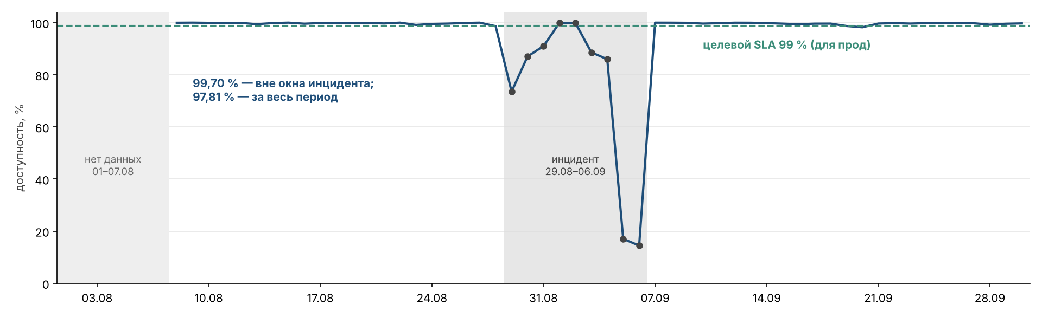
Рис. 5. Доступность по суткам, 01.08 — 30.09.2026
Интервал | Запросов | Отказов | Доступность
Окно 29.08 — 06.09.2026 | 94 658 | 20 302 | 78,55 %
Период за вычетом окна | 963 078 | 2 892 | 99,70 %
Итого за период | 1 057 736 | 23 194 | 97,81 %

Таблица 4 — Структура отказов за период

Характер отклонения
Отклонение развивалось в две фазы. С 29 по 31 августа и с 3 по 4 сентября доля неуспешных запросов составляла 9 — 27 % при сохранении обработки основной массы трафика. В пике 5 — 6 сентября отказы достигли 83 — 86 %, причём доля неуспешных запросов по большинству моделей одновременно составила около 100 % (Gemma-4-31B-it, BGE-M3, Qwen3-VL-32B, KT-v5r3). Одновременность отказа по не связанным между собой моделям указывает на отклонение уровня платформы — шлюза инференса или узла, а не на проблему отдельной модели. С 7 сентября показатель вернулся в норму, остаток месяца отработан штатно.
Первопричину по агрегированным данным LiteLLM установить нельзя — выгрузка не содержит кодов ошибок и трассировок. Требуется разбор по логам шлюза и узлов инференса за 29.08 — 06.09.

6. Выводы и рекомендации
- За два месяца по корпоративному контуру Фонда обработано 1,06 млн запросов и 6,09 млрд токенов. Среднесуточная нагрузка растёт: +50,1 % по запросам и +28,4 % по токенам в сентябре к августу.
- Платформа эксплуатируется в мультимодельном режиме: 16 моделей несут реальную нагрузку, 11 из них резидентны практически весь период. Состав моделей покрывает разные классы задач — генерацию, векторный поиск, реранжирование, обработку изображений, распознавание речи и работу с казахским языком.
- Конфигурация 8 × H200 (1 128 ГБ VRAM) определяется требованием одновременного резидентного размещения всего продуктивного набора моделей и объёмом KV-кэша при среднем входном контексте 5 450 токенов. Сокращение парка GPU потребовало бы вывода части моделей из эксплуатации либо деградации времени ответа и параллельности, поэтому не рекомендуется.
- Надёжность вне окна инцидента 29.08 — 06.09 составила 99,70 %, за весь период — 97,81 %. Эксплуатация велась в dev-среде без выделенного резервирования и без SLA. Рекомендуется провести разбор инцидента по логам шлюза инференса и узлов за указанный период — одновременный отказ по независимым моделям указывает на общий компонент платформы; без устранения первопричины отклонение может повториться на будущих пиках нагрузки. Для промышленной эксплуатации с целевой доступностью не ниже 99 % рекомендуется выделить прод-ресурсы: отдельный контур с резервированием узла инференса и шлюза. Общая dev-среда такого уровня доступности обеспечить не может.
- Для детальной отчётности в следующих периодах рекомендуется включить в LiteLLM разбивку по агентам и ключам, а также выгрузку кодов ошибок — это позволит давать нагрузку и доступность в разрезе отдельных ИИ-агентов и сокращать время разбора инцидентов.

Примечание. Показатели рассчитаны по посуточной выгрузке LiteLLM от 08.10.2026 и агрегированы по командам sk-ai-team и sk-kontrakt (dev-среда); нагрузка портфельных компаний и прочих команд периметра в расчёт не включена. Отчётный период — 01.08.2026 — 30.09.2026; выгрузка LiteLLM содержит записи начиная с 08.08.2026, за 01 — 07.08.2026 данные в источнике отсутствуют. По этой причине август представлен 24 сутками, а помесячное сопоставление ведётся по среднесуточным значениям. Оценки видеопамяти под веса моделей выполнены по публично заявленным размерностям и заявленной точности и носят справочный характер; фактическое потребление зависит от конфигурации движка инференса, длины контекста и параллельности.

